МИНИСТЕРСТВО ЗДРАВООХРАНЕНИЯ РЕСПУБЛИКИ УЗБЕКИСТАН

УЧЕБНО-МЕТОДИЧЕСКИЙ КАБИНЕТ ПО ВЫСШЕМУ И СРЕДНЕМУ
МЕДИЦИНСКОМУ ОБРАЗОВАНИЮ

ТАШКЕНТСКАЯ МЕДИЦИНСКАЯ АКАДЕМИЯ

РЕПОЗИЦИЯ ПЕРЕЛОМОВ КЛЮЧИЦЫ И ПЛЕЧЕВОЙ КОСТИ

(с электронной версией)

Учебно-методическое пособие
Учебно-методическое пособие для магистров по специальности 5А720123 «травматология и ортопедия»

Ташкент- 2012

Составители:
Каримов М.Ю. - д.м.н., Зав. кафедры: Травматология-ортопедия, ВПХ с нейрохирургией ТМА
Назарова Н.З. – к.м.н., доцент кафедры травматологии, ортопедии, ВПХ с нейрохирургией ТМА

Рецензенты:
Асилова С.У. – д.м.н., проф. зав. кафедры: Травматология-ортопедия, ВПХ с нейрохирургией медико-профилактического факультета
Золотова Н.Н. - д.м.н., проф. зав. кафедры: детской травматологии и ортопедии, Ташкентского Педиатрического Медицинского института

Ключевые слова: перелом, репозиция, противотяга, аддукция, абдукция, пронация, супинация
Закрытая репозиция используется с целью лечения переломов костей со смещением отломков. Репозиция должна быть ранней, полной, одномоментной, безболезненной и атравматичной. Основной принцип вправления тяга и противотяга.
Закрытая ручная репозиция выполняется с соблюдением основных правил травматологии:
  - периферический отломок ставят по центральному;
  - репозицию производят обратно механизму травмы и смещению отломков.
Репозиция переломов, в зависимости от локализации перелома и характера смещения, осуществляется вручную или с помощью механических растягивающих приспособлений и тракционных аппаратов (аппарат Соколовского – рис.1, аппарат Иванова –рис. 2), а также репозиционно-фиксационных шин (шина Кузьминского – рис.4).
Важными условиями успешного осуществления одномоментной репозиции являются полное обезболивание зоны перелома и расслабление окружающих мышц. Одномоментная закрытая репозиция обычно завершается наложением гипсовой повязки.
Положительный результат репозиции обязательно должен быть подтвержден рентгенографически.

ПЕРЕЛОМЫ КЛЮЧИЦЫ
РЕПОЗИЦИЯ ОТЛОМКОВ КЛЮЧИЦЫ
Цель репозиции – подвести периферический отломок к центральному путем подъема надплечья и отведения его кнаружи и кзади. Существует несколько способов репозиции отломков ключицы.

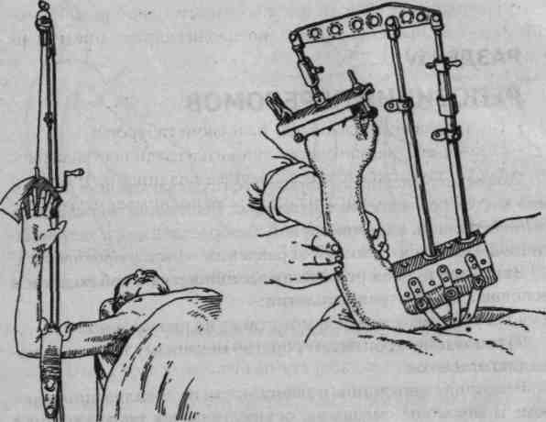
Рис. 1. Аппарат Соколовского Рис. 2. Аппарат Иванова
Обезболивание: местная анестезия.
Положение больного: лежа или сидя.
Техника манипуляции:
Способ 1
- Пострадавший укладывается на спину на край стола с подложенным высоким валиком между лопаток.
- Руку на стороне перелома свешивают со стола.
- Спустя 10-15 минут помощник травматолога становимся у изголовья пострадавшего, захватывая руками подмышечные впадины, производит смещение надплечий кверху и кзади.
- Травматолог, стоя лицом к больному, одной рукой фиксирует плечевой сустав, второй производит вправление и удержание отломков.
Способ 2
- Пострадавшего усаживают на низкий табурет.
- Помощник травматолога становится сзади пострадавшего, спереди захватывает подмышечные впадины и, упираясь коленом в спину больного, максимально поднимает и разводит надплечья.
- Травматолог, стоя лицом к больному, осуществляет репозицию непосредственно в месте перелома.
Способ 3
- Используется при отсутствии помощника.
- Рядом ставят два табурета, на них боком друг к другу усаживаются пострадавший и травматолог.
- Травматолог заводит свое предплечье в подмышечную впадину больного, одновременно своей грудной клеткой удерживая плечо и локтевой сустав пострадавшего в положении приведения.
- Затем врач своим предплечьем поднимает надплечье больного и, действуя, как рычагом, отводит его кзади.
- Свободной рукой осуществляет репозицию отломков.
Выполняя любой из способов репозиции, не следует отводить плечо, так как при этом натягивается большая грудная мышца, приводится плечевой сустав, что затрудняет сопоставление отломков.
По окончании манипуляции, не ослабляя тяги, необходимо зафиксировать надплечье и плечо на стороне поражения в положении, достигнутом репозицией. Лучше всего для этого подходит гипсовая повязка. Из множества предложенных, выдержала испытание временем и заслужила признание, в первую очередь, повязка Вайнштейна (рис. 3). Осуществляя иммобилизацию, необходимо обязательно положить ватно-марлевый валик в подмышечную впадину.
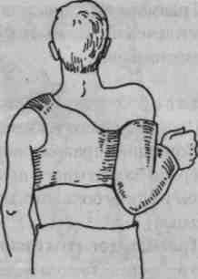
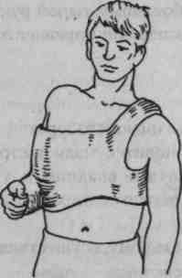
Рис. 3. Повязка Вайнштейна

Надежная фиксация отломков ключицы может быть достигнута шиной Кузьминского (рис. 4).
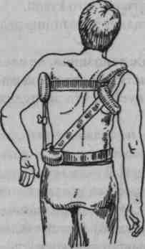
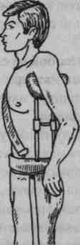
В случае неудачи при одномоментной репозиции эта шина может быть использована для постепенного (в течение 2-3 дней) сопоставления отломков.
Рис. 4. Шина Кузьминского

Правильная установка сегментов тела плечевой кости, коррекция тяги путем перемещения ремней позволяют использовать шину как репонирующее приспособление.
• Мягкотканные повязки для фиксации отломков ключицы непригодны, так как не создают подъема надплечья, а только отводят его кзади, кроме того, туры бинта ослабевают и повязка перестает выполнять фиксирующую роль.

ПЕРЕЛОМЫ ПРОКСИМАЛЬНОГО ОТДЕЛА ПЛЕЧЕВОЙ КОСТИ
Различают: переломы головки, анатомической шейки (внутрисуставные), чрезбугорковые переломы и переломы хирургической шейки (внесуставные), отрывы большого бугра плечевой кости (рис. 5).

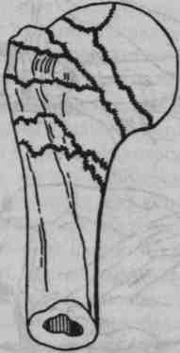
Рис. 5. Схемы переломов проксимального отдела плечевой кости

РЕПОЗИЦИЯ ОТЛОМКОВ ПРИ ПЕРЕЛОМАХ ХИРУРГИЧЕСКОЙ ШЕЙКИ ПЛЕЧЕВОЙ КОСТИ
Обезболивание:
Репозиция производится под наркозом.
Положение больного:
• Больной лежит.
Техника манипуляции при вправлении абдукционного перелома (рис. 6 а, б):
• Ассистент захватывает дистальный отдел плеча и локте
вой сустав, согнутый под острым углом, и постепенно плавно
производит тракцию по оси плеча. Одновременно он приводит
руку к передней поверхности грудной клетки и придает плечу
положение небольшой наружной ротации.
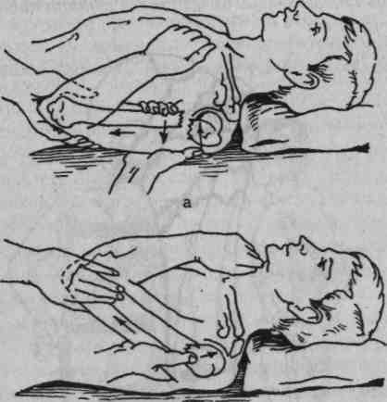
Рис. 6 а, б. Репозиция отломков при абдукционном
переломе шейки плечевой кости

- Травматолог контролирует репозицию и проводит корригирующие манипуляции в области перелома — большим пальцем производит давление на наружную поверхность головки плечевой кости, исправляя угловое смещение, а остальными четырьмя пальцами оттягивает дистальный конец плеча кнаружи.
- Помощник постепенно ослабляет вытяжение за плечо; происходит сближение костных фрагментов.
- Конечность фиксируется торакобрахиальной повязкой в положении отведения плеча до угла 90-100°, приведения кпереди до 30-45°, наружной ротации и сгибания предплечья до угла 80-90°.
- Рентгенографический контроль репозиции.
- Срок иммобилизации — 6-8 недель, с 5-й недели плечевой сустав освобождается от фиксации, конечность иммобилизируется отводящей шиной.
Техника манипуляции при вправлении аддукционного перелома (рис. 7 а, б, в):
• Ассистент захватывает дистальный отдел плеча и локтевой сустав, поднимает руку пострадавшего вперед до угла 30-45° и отводит до 90°, сгибает предплечье до прямого угла. Одновременно ротирует плечо кнаружи на 90° и постепенно плавно производит тракцию по оси плеча.
Тяга по оси должна быть сильной, с этой целью иногда приходится осуществлять противоупор стопой в области подмышечной впадины.
- Травматолог контролирует репозицию и проводит корригирующие манипуляции в области перелома — большим пальцем производит давление на наружную поверхность головки плечевой кости кнутри, а остальными четырьмя пальцами оттягивает дистальный конец плеча кнаружи.
- Конечность фиксируется торакобрахиальной повязкой в положении отведения плеча до угла 90-100°, приведения кпереди до 30-45°, ротации кнаружи и сгибания предплечья до угла 80-90°.
- Рентгенографический контроль репозиции.

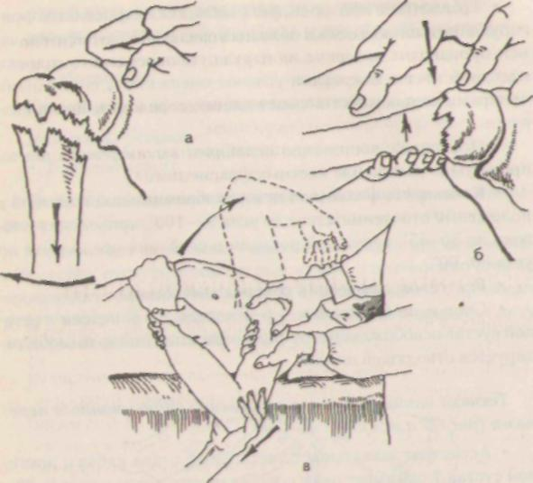
Рис. 7 а, 6, в. Репозиция отломков при аддукциоином переломе шейки плечевой кости

• Срок иммобилизации - 6-8 недель, с 5-й недели плечевой сустав освобождается от фиксации, конечность иммобилизируется отводящей шиной.

РЕПОЗИЦИЯ БОЛЬШОГО БУГОРКА ПЛЕЧЕВОЙ КОСТИ
Обезболивание:
Репозицию осуществляют под проводниковой или местной анестезией.
положение больного: • Больной сидит.
Техника манипуляции:
• Травматолог поднимает руку пострадавшего и отводит до
90°, сгибает предплечье до прямого угла, одновременно осуществляя ротацию плечо кнаружи.
Это позволяет осуществить репозицию переломов большого бугорка плечевой кости со смещением.
- Конечность фиксируется торакобрахиальной повязкой в положении отведения и наружной ротации плеча.
- Рентгенографический контроль репозиции.
- Срок иммобилизации — 3-4 недели.
ПЕРЕЛОМЫ ДИАФИЗА ПЛЕЧЕВОЙ КОСТИ
Различают в зависимости от уровня повреждения диафиза плеча 3 типа смещения отломков (рис. 8):
Тип I: линия излома проходит выше места прикрепления большой грудной мышцы. Вследствие сокращения прикрепляющихся к большому бугорку надостной, подостной и малой круглой мышц центральный отломок занимает положение отведения кнаружи и кпереди и ротирован кнаружи. Периферический отломок приведен кнутри силой большой грудной мышцы, подтянут кверху и под действием двух- и трехглавой мышц плеча ротирован кнутри (при разогнутом локтевом суставе) под влиянием физиологического положения конечности — пронации.
Тип II: линия излома проходит ниже прикрепления большой грудной мышцы, но выше прикрепления дельтовидной (средняя треть плеча). Центральный отломок силой большой грудной мышцы приведен и умеренно ротирован кнутри. Периферический отломок умеренно отведен кнаружи и подтянут кверху за счет сокращения дельтовидной мышцы и всего мышечного футляра плеча.
Тин III: линия излома проходит ниже прикрепления дельтовидной мышцы, которая оказывает максимальное влияние на центральный отломок, отводя его кнаружи и кпереди. Периферический отломок подтянут кверху в силу сокращения мышечного футляра плеча.
Рис. 8. Типы смещения отломков плечевой кости при различных уровнях ее перелома
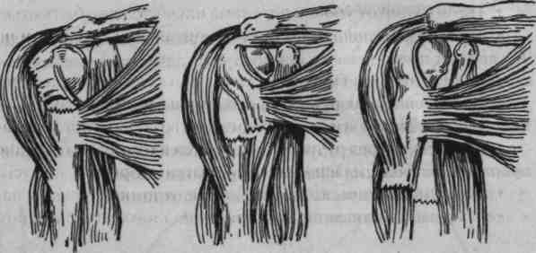
РЕПОЗИЦИЯ ОТЛОМКОВ ПРИ ПЕРЕЛОМАХ ДИАФИЗА ПЛЕЧЕВОЙ КОСТИ
Закрытую одномоментную ручную репозицию производят в тех случаях, когда линия излома имеет поперечное сечение и есть гарантия, что после сопоставления отломков не произойдет их вторичного смещения.
Обезболивание:
Репозицию осуществляют под наркозом или проводниковой анестезией, но возможно применение местной анестезии.
Положение больного: • Больной сидит.
Техника манипуляции:
Техника ручного сопоставления отломков плечевой кости слагается из вытяжения и противовытяжения, установки периферического отломка по оси центрального. Репозицию производят обратно механизму травмы и смещению отломков (см. тип смещения отломков диафиза плеча).
• Независимо от уровня перелома плечо должна быть отведена на 90° и выведено кпереди от фронтальной плоскости на 30-40 градусов.
Наряду с ручным способом репозиции отломков при переломах плечевой кости пользуются различными аппаратами (Соколовского, Самарина и др.). Преимущество аппаратного вправления отломков над ручным способом заключается в том, что вытяжение производится более плавно, с меньшей затратой физических усилий врача. Кроме того, после репозиции отломков повязку накладывают, не нарушая вытяжения до полного затвердевания гипса.
• Сопоставленные отломки фиксируют гипсовой торакобрахиальной повязкой, дальнейшая тактика не отличается от лечения больных с переломами плечевой кости без смещения отломков.
ПЕРЕЛОМЫ ДИСТАЛЬНОГО ОТДЕЛА ПЛЕЧЕВОЙ КОСТИ
Надмыщелковые переломы. К таким переломам относят переломы с линией излома, проходящей дистальнее тела плечевой кости, но без нарушения внутрисуставной части мыщелка. По механизму травмы различают сгибательный и разгибательный переломы (рис. 9).
Сгибательный (флексионный) перелом возникает при падении на согнутую в локтевом суставе руку. Линия излома идет над мыщелком косо снизу и сзади, кпереди и кверху. Проксимальный отломок смещен кзади и кнутри, дистальный — кпереди и кнаружи. Угол между отломками открыт кпереди и кнутри.
Разгибательный (экстензионный) перелом возникает при падении на разогнутую в локтевом суставе руку. При одинаковом уровне повреждения смещение отломков будет иным: дистальный отломок смещается кзади и кнаружи, проксимальный — кпереди и кнутри. Линия излома идет спереди и снизу, кверху и кзади. Сгибатели предплечья прижимают периферический отломок к центральному. Мышцы плеча смещают отломки по длине.
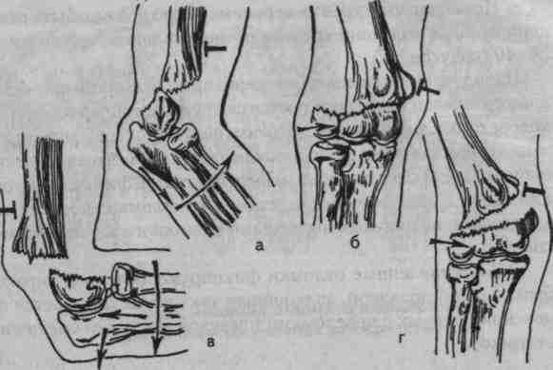
Рис. 9. Варианты смещения отломков при переломах дистального отдела плечевой кости

Переломы мыщелка плеча. Возможны повреждения следующих отделов, составляющих мыщелок плечевой кости: медиального и латерального надмыщелков, головки мыщелка, блока, самого мыщелка в виде линейных, Т- и У-образных переломов.
РЕПОЗИЦИЯ ОТЛОМКОВ ПРИ НАДМЫЩЕЛКОВЫХ
И ЧРЕЗМЫЩЕЛКОВЫХ ПЕРЕЛОМАХ ПЛЕЧЕВОЙ КОСТИ
Обезболивание:
• Репозицию осуществляют под наркозом или проводниковой анестезией, но возможно применение местной анестезии.
Положение больного:
• Больной сидит.
Техника манипуляции при сгибательных (флексионных) надмыщелковых переломах плечевой кости:
- Репозицию выполняют на разогнутой в локтевом суставе конечности.
- Вытяжение по оси плеча осуществляется помощником или фиксирующей петлей за верхний отдел предплечья и противотягой за надплечье.
- Периферический отломок смещают кзади и кнутри. Вправление отломков производят плавно (без рывков) одновременно в двух указанных выше направлениях.
- После сопоставления отломков предплечье сгибают под углом 90-100°, при этом предплечью придают среднее положение между пронацией и супинацией.
- Производят контрольную рентгенографию.
- Фиксация осуществляется задней гипсовой шиной от пястно-фаланговых сочленений до верхней трети плеча на 6-8 недель, затем гипсовую лонгету переводят в съемную и оставляют еще на 3-4 недели.
Техника манипуляции при разгибательных (экстензионных) надмыщелковых переломах плечевой кости:
- Конечность сгибают в локтевом суставе под прямым углом и производят тракцию по продольной оси.
- Периферический отломок смещают кпереди и кнутри. Вправление отломков производят плавно (без рывков) одновременно в двух указанных выше направлениях.
- После сопоставления отломков предплечье сгибают под углом 60-70°, придают при этом предплечью среднее положение между пронацией и супинацией.
- Накладывают гипсовую лонгету по Турнеру, производят контрольную рентгенографию.
- Срок иммобилизации такой же, как при сгибательном переломе.
Техника манипуляции при переломах надмыщелков плечевой кости:
• Репозицию выполняют на разогнутой в локтевом суставе
конечности.
- Отклоняют предплечье в сторону сломанного надмыщелка и пальцами прижимают фрагмент. Вправление отломков производят плавно.
- Предплечье сгибают до прямого угла, придавая одновременно среднее положение между пронацией и супинацией.
- Производят контрольную рентгенографию.
- Фиксация осуществляется циркулярной гипсовой повязкой от верхней трети плеча до основание пальцев на 3 недели. Затем, повязку переводят в съемную на 1-2 недели, после истечении этого срока проводят восстановительное лечение.
Техника манипуляции при переломах головки мыщелка и блока плечевой кости:
- Репозицию выполняют на разогнутой в локтевом суставе конечности.
- Создается тяга по продольной оси за предплечье и одновременно переразгибание его, с целью максимально расширить щель локтевого сустава.
- Оторванный фрагмент, располагающийся обычно по передней поверхности, вправляют давлением больших пальцев.
- Конечность сгибают до 90° при пронированном предплечье.
- Производят контрольную рентгенографию.
- Фиксация осуществляется циркулярной гипсовой повязкой от верхней трети плеча до головок пястных костей на 3-5 недель.
По истечении этого срока проводят восстановительное лечение.
Техника манипуляции при линейных, Т- и У-образных переломах мыщелка плечевой кости:
Методика репозиции нестандартна, этапы ее подбирают для каждого конкретного случая.
• Принцип репозиции — вытяжение за согнутое под прямым
углом предплечье с целью расслабления мышц, отклонение
предплечья кнаружи или кнутри для устранения углового смещения и смещения по ширине.
• Предплечье устанавливается в среднее положение между
пронацией и супинацией.
- Производят контрольную рентгенографию.
- Фиксация осуществляется задней гипсовой лонгетой, под углом сгибания предплечья 90°, от пястно-фаланговых сочленений до верхней трети плеча на 5-6 недель, затем гипсовую лонгету переводят в съемную и оставляют еще на 3-4 недели.

Тесты
1. Сколько шин Крамера необходимо наложить при переломе голени?
А. Одну;
Б. Две;
В. Три.
2. Какую часть шины Дитерихса прибинтовывают первой?
А. Наружную;
Б. Внутреннюю;
В. «Стопу».
3. Затвердевание (схватывание) гипса происходит за:
А. 5–7 мин;
Б. 20–30 мин;
В. 40–50 мин.
4. Чем опасны наложения циркулярных гипсовых повязок в амбулаторных условиях?
А. Происходит быстрое разрушение повязки;
Б. Возникают затруднения в передвижении больного;
В. Возможно сдавление конечности отёком.
5. Для уменьшения отёка конечности в гипсовой повязке необходимо:
А. назначить антибиотики;
Б. придать конечности возвышенное положение;
В. рассечь повязку.
6. Гипсовая повязка полностью высыхает через:
А. 12–18 ч;
Б. 24–48 ч;
В. 72–80 ч.
7. Если место перелома и точка приложения силы совпадают, это:
А. прямой механизм травмы;
Б. непрямой механизм травмы;
В. сочетанный механизм травмы.
8. Какой из механизмов перелома следует отнести к непрямому?
А. Удар по лодыжке;
Б. Удар лодыжкой о предмет;
В. Перелом лодыжки при подвывихе стопы.
9. Смещение отломков происходит в результате:
Выберите все правильные ответы
А. тяги мышц;
Б. механизма травмы;
В. тяги связок;
Г. формы кости.
10. Назовите количество видов смещения.
А. Четыре;
Б. Шесть;
В. Восемь.
11. Назовите два достоверных признака диафизарного перелома.
Выберите все правильные ответы
А. Боль;
Б. Гемартроз;
В. Крепитация;
Г. Нарушение функций.
12. Меняются ли биохимические показатели крови при переломах?
А. Да;
Б. Нет;
В. Незначительно.
13. Цель анатомического периода лечения переломов:
А. сопоставить и удержать отломки;
Б. исключить тягу мышц
В. устранить отёки.
14. Цель функционального периода лечения переломов:
А. сопоставить отломки;
Б. срастить кость;
В. восстановить функции конечности.
15. При наличии всех клинических признаков перелома обязательно ли рентгенографическое исследование?
А. Да.
Б. Нет.
В. На усмотрение врача.
16. В период фиксации конечности ЛФК и физиотерапию назначают с:
А. 3-го дня;
Б. 10-го дня;
В. 21-го дня с момента травмы.
17. При падении на плечевой сустав возможны переломы:
А. рёбер;
Б. ключицы;
В. грудины.
18. Что наиболее характерно для перелома ключицы?
А. Боль.
Б. Нарушение функций конечности.
В. Типичное смещение отломков.
19. Какую иммобилизацию необходимо использовать при транспортировке больных с переломами ключицы и лопатки?
А. Повязка Дезо с бобовидным валиком.
Б. Шина Крамера.
В. Гипсовая лонгета.
20. Сколько мыщелков у плечевой кости?
А. Один.
Б. Два.
В. Три.
21. При прямом механизме травмы перелом возникает в результате:
А. скручивания кости;
Б. сгибания кости;
В. удара по кости.
22. Какие из нижеперечисленных переломов проксимального отдела плеча относят к внутрисуставным?
Выберите все правильные ответы
А. Переломы бугорков.
Б. Головки.
В. Хирургической шейки.
Г. Чрезбугорковые.
Д. Анатомической шейки.
23. Переломы хирургической шейки плечевой кости делят на:
А. супинационные и пронационные;
Б. абдукционные и аддукционные;
В. сгибательные и разгибательные.
24. Какие переломы плечевой кости имеют типичное смещение отломков?
А. Головки.
Б. Анатомической шейки.
В. Хирургической шейки.
25. При каком переломе хирургической шейки плечевой кости угол между отломками открыт кнутри?
А. Абдукционном.
Б. Аддукционном.
26. Выберите два наиболее характерных признака диафизарного перелома плечевой кости.
Выберите все правильные ответы
А. Боль.
Б. Крепитация.
В. Деформация.
Г. Патологическая подвижность.
Д. Нарушение функций.
27. Выберите два наиболее характерных признака внутрисуставного перелома плечевой кости.
Выберите все правильные ответы
А. Боль.
Б. Крепитация.
В. Деформация.
Г. Гемартроз.
Д. Нарушение функций.
28. Симптом нарушения костной звукопроводимости характерен для:
А. вывиха;
Б. перелома.
29. Необходимо ли рентгенографическое исследование при наличии всех клинических признаков перелома?
А. Да.
Б. Нет.
30. Стимуляцию оссификации мягкой костной мозоли проводят при хорошем стоянии отломков начиная с:
А. 18–21-го дня;
Б. 36–39-го дня;
В. 54–57-го дня.
31. Оперативное лечение переломов костей верхней конечности проводят:
А. по настоянию больного;
Б. по усмотрению врача;
В. по строгим показаниям.
32. Выберите сроки постоянной иммобилизации при переломах хирургической шейки плечевой кости после репозиции.
А. 3–4 нед.
Б. 5–6 нед.
В. 7–8 нед.
33. Выберите сроки постоянной иммобилизации перелома со смещением диафиза плечевой кости.
А. 2–4 нед.
Б. 5–7 нед.
В. 8–10 нед.
Г. 11–13 нед.
34. Локтевой сустав состоит из:
А. двух костей;
Б. трёх костей;
В. четырёх костей.
35. Поворот предплечья ладонью кверху называют:
А. пронацией;
Б. супинацией.
36. Ротацию предплечья можно выявить при:
А. согнутом локтевом суставе;
Б. разогнутом локтевом суставе.
37. Линию Гютера определяют при:
А. согнутом локтевом суставе;
Б. разогнутом локтевом суставе.
38. Треугольник Гютера определяют при:
А. согнутом локтевом суставе;
Б. разогнутом локтевом суставе.
39. Треугольник Гютера образован точками, находящимися на вершине:
А. надмыщелков плечевой кости и локтевого отростка;
Б. надмыщелков плечевой кости и венечного отростка;
В. локтевого, венечного отростков и внутреннего надмыщелка плечевой кости.
40. Переломы лучевой кости в «типичном месте» делят на:
А. супинационные и пронационные;
Б. абдукционные и аддукционные;
В. сгибательные и разгибательные.
41. Переломовывих Монтеджа это:
А. вывих головки лучевой кости и перелом верхней трети диафиза локтевой кости;
Б. вывих головки локтевой кости и перелом нижней трети диафиза лучевой кости;
В. переломовывих I пястной кости.
42. Переломовывих Галеацци это:
А. вывих головки лучевой кости и перелом верхней трети диафиза локтевой кости;
Б. вывих головки локтевой кости и перелом диафиза лучевой кости;;
В. переломовывих I пястной кости.
43. Переломовывих Беннета это:
А. вывих головки лучевой кости и перелом верхней трети диафиза локтевой кости;
Б. вывих головки локтевой кости и перелом нижней трети диафиза лучевой кости;
В. переломовывих I пястной кости.
44. Назовите срок иммобилизации перелома обеих костей предплечья со смещениием отломков.
А. 6–8 нед.
Б. 10–12 нед.
В. 14–16 нед.
45. Наиболее часто повреждения кисти происходит в результате:
Выберите все правильные ответы
А. прямого механизма травмы;
Б. непрямого механизма травмы.
46. Перелом ладьевидной кости. Через 2,5 мес с момента травмы удалена циркулярная повязка. На контрольной рентгенограмме костная мозоль отсутствует. Тактика врача.
А. Оперировать больного.
Б. Начать разработку движений и стимуляцию остеогенеза без иммобилизации.
В. Наложить глухую гипсовую повязку ещё на 2,5 мес.
47. Выберите достоверный признак перелома диафиза бедренной кости.
А. Боль.
Б. Нарушение функций.
В. Патологическая подвижность.
48. Выберите два достоверных симптома перелома мыщелков бедренной кости.
Выберите все правильные ответы
А. Боль.
Б. Гемартроз.
В. Нарушение функций.
Г. Положительный симптом осевой нагрузки.
49. Объём транспортной иммобилизации при переломе костей голени — от конца пальцев и до:
А. верхней трети голени;
Б. средней трети бедра;
В. верхней трети бедра.
50. Показания к оперативному лечению при переломах диафиза бедренной кости и костей голени:
А. большое смещение;
Б. интерпозиция;
В. невозможность репозиции.
51. Срок срастания места перелома большеберцовой кости в верхней трети:
А. 1–1,5 мес;
Б. 2–2,5 мес;
В. 3–3,5 мес.
52. Срок срастания места перелома большеберцовой кости в нижней трети:
А. 2–2,5 мес;
Б. 3,5–6 мес;
В. 7–8,5 мес.
53. Механизм возникновения перелома Дюпюитрена:
А. варусно-супинационный;
Б. вальгусно-пронационный;
В. сгибательный.
54. Механизм возникновения перелома Мальгеня:
А. варусно-супинационный;
Б. вальгусно-пронационный;
В. сгибательный.
55. Срок срастания перелома одной лодыжки:
А. 1 мес;
Б. 2 мес.
В. 3 мес.
56. Какой из симптомов наиболее часто указывает на перелом пяточной кости?
А. Боль.
Б. Патологическая подвижность.
В. Положительный симптом осевой нагрузки.
57. Выберите срок срастания перелома пяточной кости.
А. 1–2 мес.
Б. 3,5–4 мес.
В. 4,5–5 мес.
58. Назовите наиболее частый механизм травмы дистального отдела стопы.
А. Прямой.
Б. Непрямой.
В. Невыясненный.
59. Какая иммобилизация необходима при переломах плюсневых костей и фаланг пальцев стопы?
А. Нет необходимости.
Б. Тугая повязка.
В. Гипсовая лонгета до верхней трети голени.
60. После консолидации переломов предплюсны и плюсны больному необходимо рекомендовать:
А. избегать длительной ходьбы;
Б. бинтовать стопу;
В. носить супинатор в течение 6–12 мес.

Критерии оценки.

№ | Успеваемость в (%) и баллах | Оценка | Уровень знания студента
1 | 96-100 | Отлично  «5» | В зависимости от ситуации может принимать правильное решение и подводит итог.  При подготовке к практическим занятиям пользуется дополнительной литературой (как на родном, так и на английском языке)  Самостоятельно анализирует сущность проблемы.  Самостоятельно может осматривать больного и правильно ставит диагноз Проявляет высокую активность, творческий подход при проведении интерактивных игр  Правильно решает ситуационные задачи с полным обоснованием ответа  Во время обсуждения активно задает вопросы, делает дополнения  Практический навык выполняет уверенно, понимает сущность
2 | 91-95 | Отлично  «5» | При подготовке к практическим занятиям пользуется дополнительной литературой (как на родном, так и на английском языке)  Самостоятельно анализирует сущность. Самостоятельно может осматривать больного и правильно ставит диагноз. Проявляет высокую активность, творческий подход при проведении интерактивных игр  Правильно решает ситуационные задачи с полным обоснованием ответа. Во время обсуждения активно задает вопросы, делает дополнения. Практический навык выполняет уверенно, понимает сущность
3 | 86-90 | Отлично  «5» | Самостоятельно анализирует сущность проблемы. Проявляет высокую активность, творческий подход при проведении интерактивных игр.  Правильно решает ситуационные задачи, обосновывает лечение, составляет план профилактических мероприятий. Имеет точные представления по этиологии, патогенезу, клинике, может проводить дифференциальную диагностику, назначать лечение.  Практический навык выполняет уверенно, понимает сущность  Правильно собирает анамнез, осматривает больного, ставит предварительный диагноз. Может интерпретировать данные лабораторных исследований. Активно участвует в обсуждении
4 | 76-80 | Хорошо  «4» | Проявляет высокую активность при проведении интерактивных игр.  Правильно решает ситуационные задачи, но не может назначить конкретное лечение, путает дозировки препаратов. Знает АФО костно-мышечной системы, расска- зывает уверенно. Имеет точные представления по этиологии, патогенезу, клинике, может проводить дифференциальную диагностику, назначать лечение, но не может проводить профилактику.  Практический навык выполняет по шагам. Правильно собирает анамнез, осматривает больного, ставит предварительный диагноз. Может интерпретировать данные лаборатор ного исследования. Активно участвует в обсуждении.
6 | 71-75 | Хорошо  «4» | Правильно решает ситуационные задачи, умеет ставить клинический диагноз по классификации, но не может назначить план лечения и профилактических мероприятий.  Имеет точные представления по этиологии, патогенезу, клинике и проводить дифференциальную диагностику, но не может назначать лечение  Практический навык выполняет, но путает шаги.  Правильно собирает анамнез, осматривает больного, ставит предварительный диагноз. Может интерпретировать данные лабораторного исследования. Активно участвует в обсуждении.
7 | 66-70 | Удовлетво-  рительно  «3» | Правильно решает ситуационные задачи, но не может обосновать клинический диагноз.  Имеет точные представления по этиологии, патогенезу и клинике, но не может проводить дифференциальную диагностику и назначать лечение.  Правильно собирает анамнез, осматривает больного, но не может оценить тяжесть состояния. Частично может интерпретировать данные лабораторного исследования. Активно участвует в обсуждении.
8 | 61-65 | Удовлетво-  рительно  «3» | Допускает ошибки при решении ситуационных задач (не может выставить диагноз по классификации)  Сбор анамнеза не целенаправленный, осмотр не по схеме. Не может интерпретировать данные лаборатор- ных исследований. Пассивен при обсуждении.
9 | 55-60 | Удовлетво-  рительно  «3» | Имеет общие представления о пооблеме.  Самостоятельно не может опросить и осмотреть больного. Не может интерпретировать данные лабораторных исследований. Не участвует в обсуждении.
10 | 54 -30 | Неудовлет-  ворительно  «2» | Не имеет точного представления о проблеме
11 | 20-30 | Неудовлет-  ворительно  «2» | За присутствие студента на занятии, в надлежащей форме, собой имеет тетради, фонендоскоп

Литературы:
- Котельников Г.П. Миронов С.П. Мирошниченко В.Ф. «Травматология и ортопедия» 2006г
- Поляков В. А. «Избранные лекции по травматологии» 2008г
- Каплан П.К. «Закрытые повреждения костей и суставов». 2003г
- Смирнова. Шумада. «Травматология и ортопедия - практические занятия» 1984г

